SIARAN PERS

Samsung Vision AI Ubah Layar Sehari-Hari Jadi Pendamping Pintar, Kini Hadir di Indonesia

Samsung membawa AI menjadi standar baru di industri TV dengan meluncurkan jajaran TV Vision AI yang makin mengerti penggunanya. Produk ini dapat dinikmati oleh konsumen Indonesia melalui program pre-order eksklusif pada tanggal 14 Mei hingga 3 Juni 2025

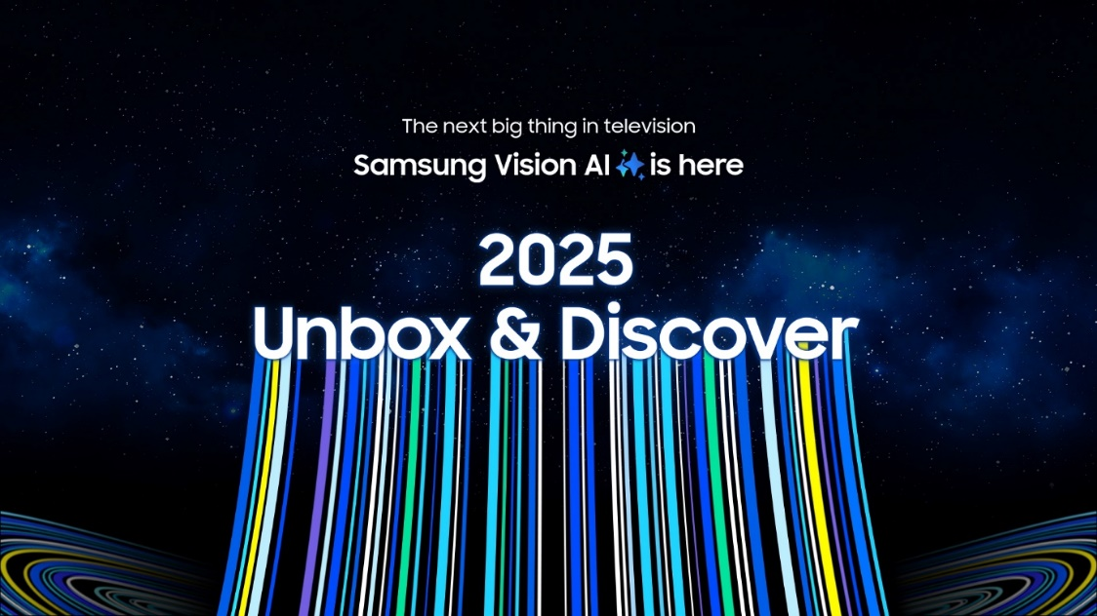

Jakarta, 14 Mei 2025 – Samsung Electronics memperkenalkan Samsung Vision AI, sebuah inovasi revolusioner yang menghadirkan kecerdasan buatan (AI) yang tidak hanya canggih, tetapi juga personal, langsung di layar TV Anda. Inovasi ini diluncurkan di ajang Unbox & Discover. Pada moment ini Samsung meresmikan jajaran produk TV tahun 2025, yang sudah diintegrasikan dengan Vision AI, di Indonesia pada hari ini.
Peluncuran ini diikuti dengan ketersediaan produk TV Samsung Vision AI yang kini dapat dinikmati oleh konsumen Indonesia melalui program pre-order eksklusif yang dimulai pada tanggal 14 Mei hingga 3 Juni 2025.
"Beberapa tahun lalu, AI mungkin masih dianggap sebagai konsep futuristik yang hanya muncul di tayangan fiksi ilmiah. Hari ini, teknologi tersebut hadir nyata di ruang tamu Anda, terintegrasi dalam layar yang digunakan setiap hari," ujar SW Yong, President and Head of Visual Display Business, Samsung Electronics Co.
Samsung Vision AI bukan sekadar kecepatan pemrosesan atau ukuran model. Inovasi ini berfokus pada hal yang paling penting: meningkatkan pengalaman pengguna. Dengan fitur-fitur seperti AI Picture, AI Sound, Generative Wallpaper, Universal Gesture, serta rekomendasi konten yang dipersonalisasi, pengguna bisa menikmati pengalaman menonton yang kaya, secara mulus dan intuitif, semua hanya dengan satu klik.
TV Anda, Pendamping Anda
Berbeda dari AI konvensional, Samsung Vision AI dirancang sebagai pendamping yang bisa dipercaya, sangat membantu, mengerti kebutuhan Anda, dan terus berkembang. Dengan pembaruan sistem operasi gratis hingga 7 tahun, Vision AI sangat berorientasi masa depan, memastikan pengguna selalu mendapatkan fitur dan inovasi terbaru begitu diluncurkan.
SmartThings Terintegrasi: Rumah Lebih Pintar, TV Jadi Pusat Kendali
Samsung Vision AI tak hanya menjadikan TV lebih pintar, tetapi juga menjadikannya pusat kendali rumah pintar. Berkat integrasi dengan SmartThings, pengguna kini bisa mengontrol berbagai perangkat Galaxy, peralatan rumah tangga lainnya dari Samsung, hingga perangkat IoT lainnya, semua dari satu layar. Solusi ini menghadirkan kenyamanan, efisiensi energi, dan gaya hidup yang lebih ramah lingkungan.
Keamanan Samsung Knox
Semua kemampuan cerdas ini diperkuat oleh Samsung Knox, sistem keamanan kelas enterprise yang melindungi data pribadi Anda dan memastikan ekosistem pintar bekerja dengan aman dan lancar di latar belakang.
Seni, Hiburan, dan Lebih dari Itu
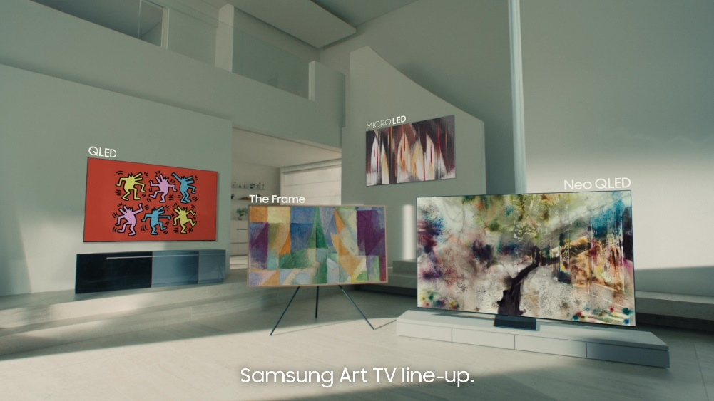
Kini Art Mode tersedia di seluruh jajaran TV selain The Frame, termasuk Neo QLED 8K, Neo QLED, dan OLED

Samsung juga terus mendorong batas inspirasi dan hiburan melalui jajaran Samsung Art TV, konten kelas dunia, dan pengalaman gaming paling imersif, yang memperkuat kepemimpinannya di hiburan rumah. Kini, Art Mode tidak hanya tersedia di The Frame, tetapi juga hadir di Neo QLED 8K, Neo QLED, dan OLED, untuk memberikan pengalaman menampilkan karya seni menakjubkan di lebih banyak model TV Samsung. Ditambah dengan akses ke ribuan karya seni dari seluruh dunia melalui Samsung Art Store, pengalaman hiburan di rumah kini melampaui tontonan biasa.

Fitur Pet Care mendeteksi gonggongan lewat mikrofon dan otomatis memutar konten favorit hewan peliharaan untuk menenangkannya
Anda dapat menggunakan TV Anda sebagai asisten penitipan hewan kesayangan saat Anda sedang di luar. TV Anda dapat mendeteksi suara seperti gonggongan melalui mikrofon, lalu secara otomatis menyalakan konten favorit hewan peliharaan anda untuk menenangkan. Sebagai merek TV nomor 1 dunia selama 19 tahun berturut-turut, peluncuran Samsung Vision AI menandai langkah besar menuju masa depan di mana layar TV tidak hanya menampilkan konten tetapi juga memahami, mendukung, dan terhubung dengan penggunanya.
Lengkapi pengalaman home entertainment anda dengan Soundbar dari Samsung yang sudah mendapatkan posisi sebagai merek soundbar teratas di dunia selama 11 tahun berturut-turut.
Masa depan sudah di sini dan yang terbaik kini bisa Anda miliki. Segera lakukan pre-order dan jadilah yang pertama memiliki TV Samsung Vision AI di sini,
Tonton selengkapnya acara Unbox & Discovery di sini. Informasi lebih lanjut mengenai jajaran perangkat Samsung TV terbaru dapat ditemukan di Samsung Newsroom Indonesia dan Samsung.com/id.
***

Tentang Samsung Electronics Co., Ltd.
Samsung menginspirasi dunia dan membentuk masa depan dengan ide dan teknologi transformatif. Perusahaan ini mendefinisikan ulang dunia TV, smartphone, wearables, tablet, peralatan rumah tangga, sistem jaringan dan memori, sistem LSI, foundry dan solusi LED, serta menghadirkan pengalaman terhubung yang mulus melalui ekosistem SmartThings dan kolaborasi terbuka dengan para mitra. Untuk berita terkini, silakan kunjungi Samsung Newsroom di news.samsung.com.

Untuk informasi lebih lanjut:
Ennita Pramono
CSR & Public Relations Senior Manager
PT Samsung Electronics Indonesia
Ph: 021 – 2958 8000
nita.pramono@samsung.com

Fitur ini saat ini dirancang khusus untuk hewan peliharaan anjing
Menurut lembaga riset pasar FutureSource Consulting

